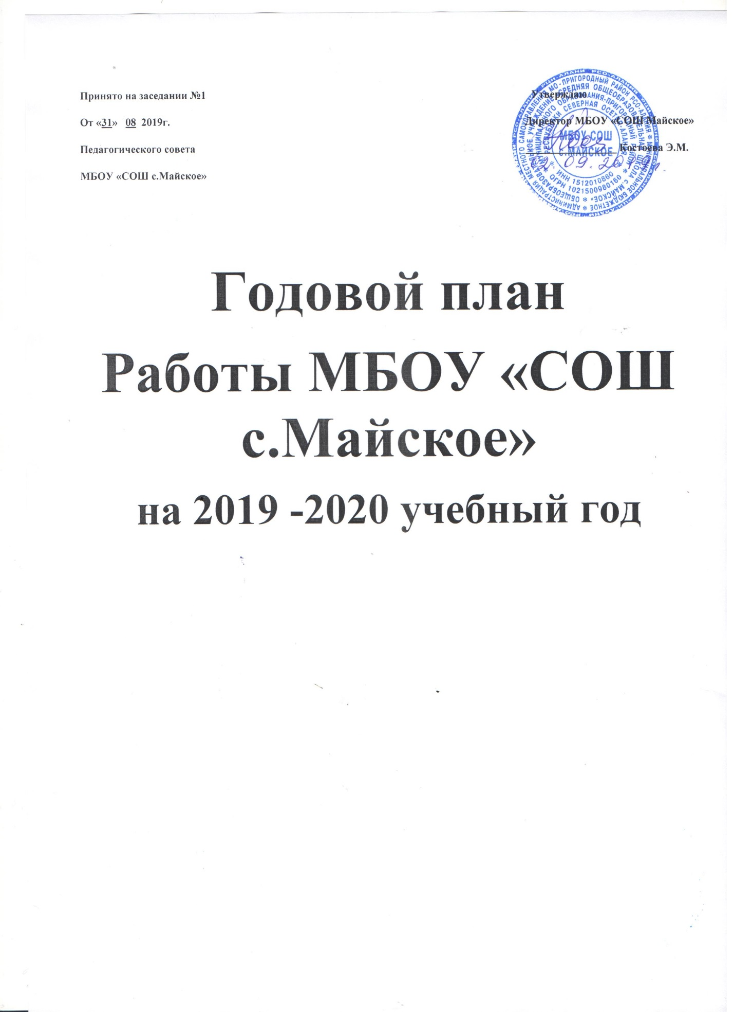

Тема ОУ: Наша новая школа — общественно-адаптивная школа.

Тема ОУ на 2019-2020 учебный год: «Повышение эффективности педагогического процесса и обеспечение качества образования»

Цель: Создание модели учебно-воспитательного процесса в школе, при которой выбор способов, приемов, содержания образования учитывает индивидуальные различия учащихся, воспитание гуманного, толерантного человека, живущего в согласии с самим собой ,с другими, с окружающей действительностью, занимающего активную позицию по отношению к ней.

Задачи школы на 2019-2020 учебный год

1. Повышение качества образовательного процесса через:
- осуществление компетентностного подхода в обучении и воспитании;
- применение ИКТ и технологий развития мышления;
- работу с учащимися по подготовке к сдаче выпускных экзаменов в формате ГИА, ЕГЭ;
- продолжение сотрудничества с учреждениями и организациями села и родительской общественностью;
- продолжение работы по духовно–нравственному воспитанию обучающихся;
- обеспечение условий, соответствующих нормам охраны труда, правилам техники безопасности, нормам производственной санитарии и возрастным особенностям учащихся.
2. Создание условий для успешного перехода на ФГОС второго поколения;
3. Создание системы управления школой, способствующей полноценному развитию личности школьника.

